8. razred OGU

Pozdravljeni moji OGU-jevci. Pogrešam vaše prijetno čebljanje. Upam, da ste zdravi in pripravljeni na delo. Ta teden bomo tudi mi začeli.

Navodila za drugi teden

V tem tednu razmišljajte kaj bi lahko naredili iz odpadne plastične embalaže, ki jo "pridelate" doma. Embalažo, ki jo boste potrebovali začnite zbirati. Seveda jo takoj temeljito operite. Nikar ne uporabljajte embalaže iz stiropora v kateri je bilo meso ali ribe, ali ….Prilagam nekaj fotografija iz spleta za lažje razmišljanje.

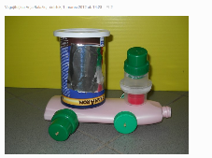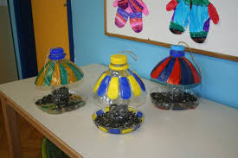
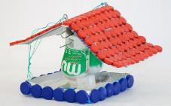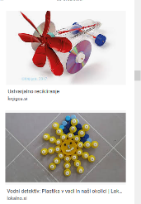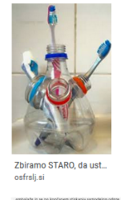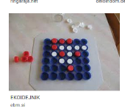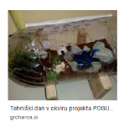
Vzemi list papirja in nanj najprej zapiši ime tvojega izdelka (naslov). Spodaj nariši skico ideje ter zapiši kaj boš pri izdelavi uporabil. Zraven lista zloži pripravljeno embalažo in vse skupaj fotografiraj. Najpozneje v ponedeljek 6. aprila mi pošlji fotografijo. To je vse za ta teden. Če imaš kakšno vprašanje v zvezi z dano nalogo se lahko oglasiš po e-pošti:
jolanda.vesel@guest.arnes.si

